  
Fecha : 06/09/2022, Hora : 10:57:46 | Cargo correctamente la URL: 'http://localhost/niubiz-demo/'   
Fecha : 06/09/2022, Hora : 10:57:58 | Configuración del Ambiente - APIS 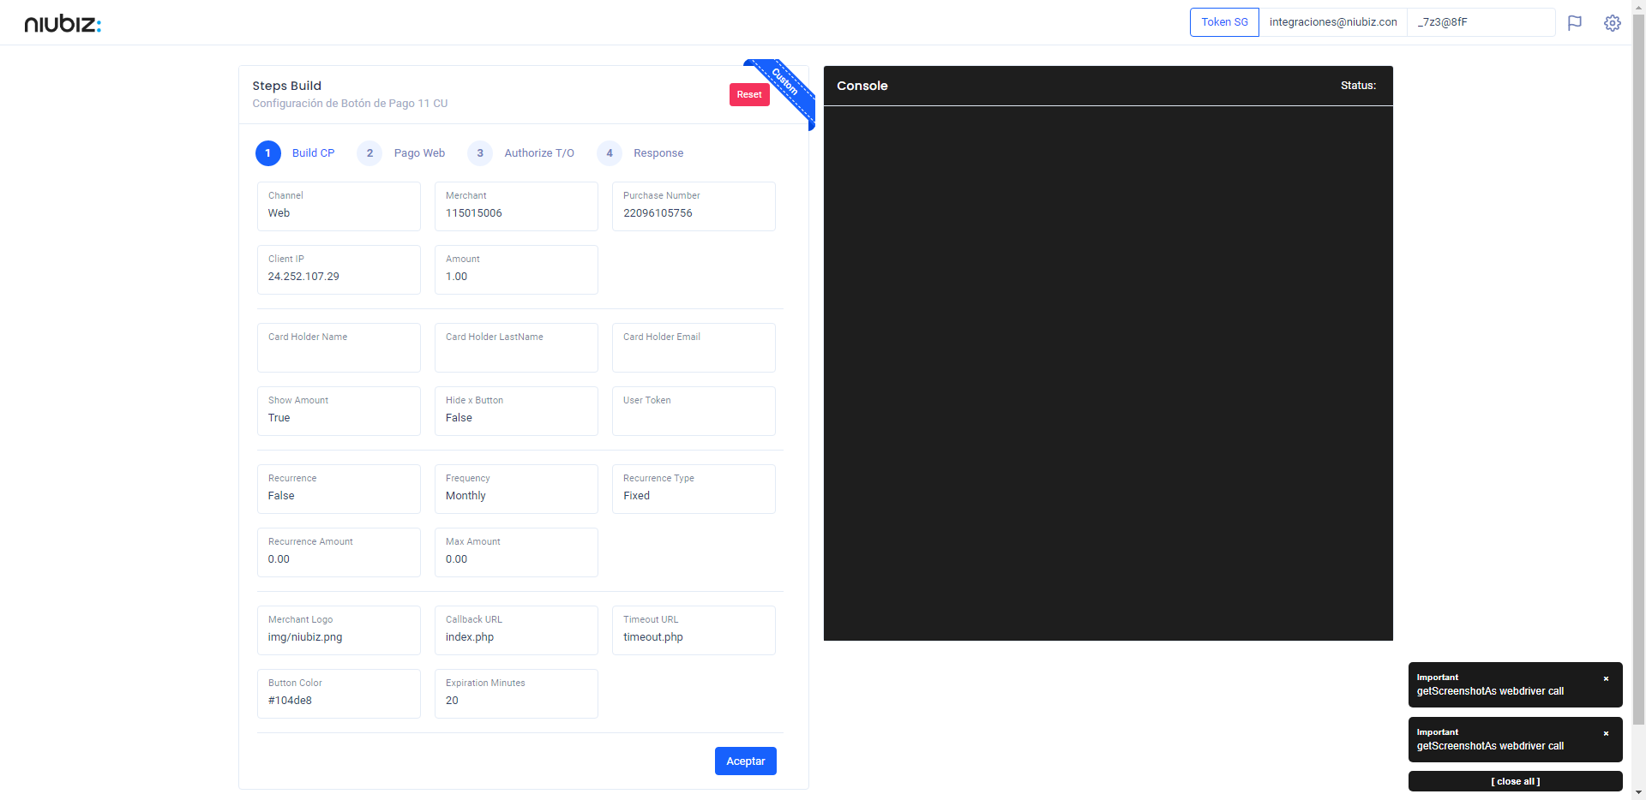  
Fecha : 06/09/2022, Hora : 10:58:16 | Construcción del caso de prueba a ejecutar 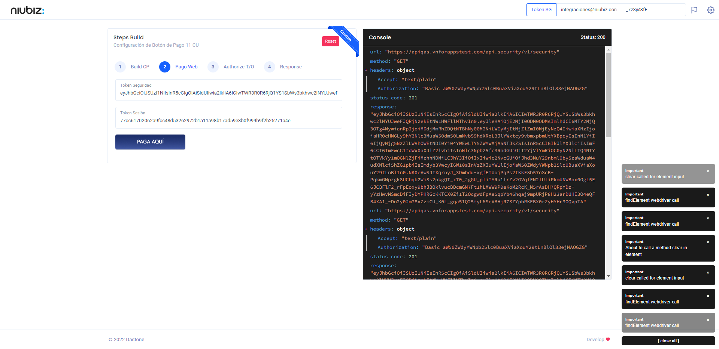  
Fecha : 06/09/2022, Hora : 10:58:21 | Se inicia la carga del formulario de pagos 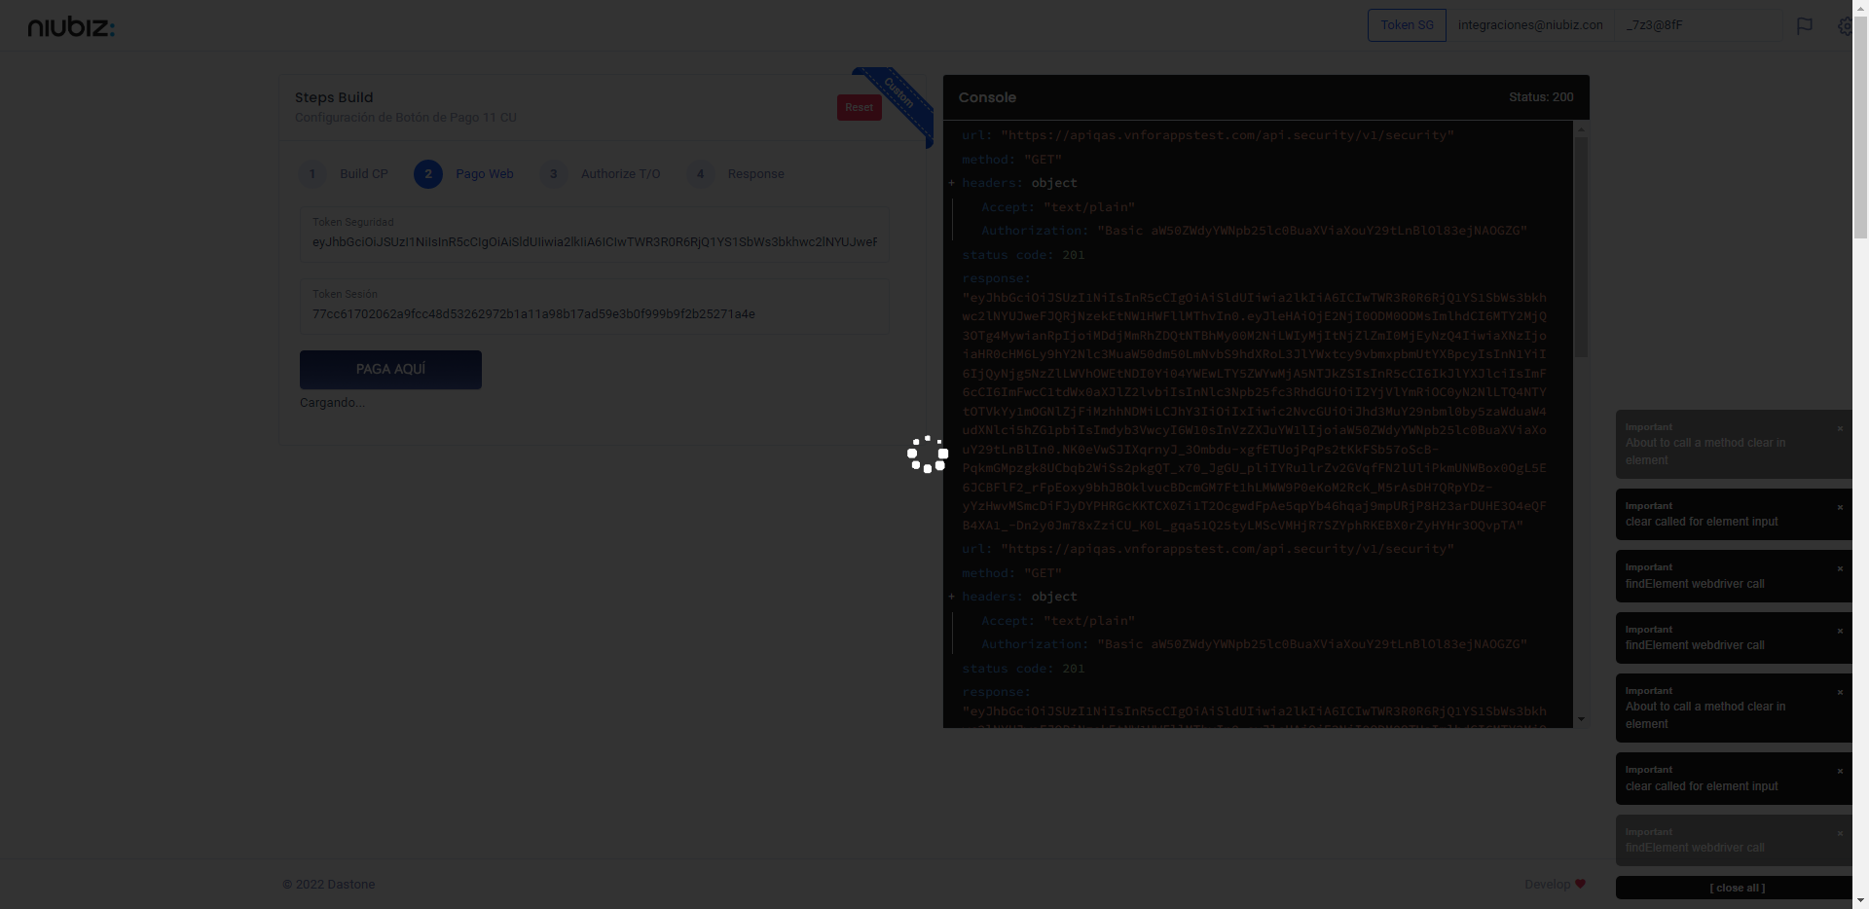  
Fecha : 06/09/2022, Hora : 10:58:27 | Selecciona Método de Pago 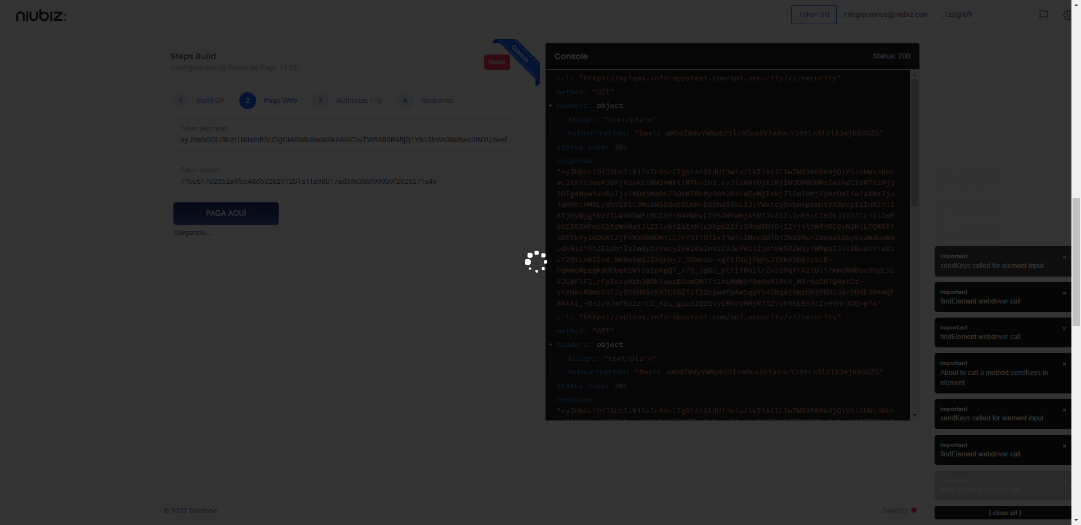  
Fecha : 06/09/2022, Hora : 10:58:36 | Completa los datos del formulario 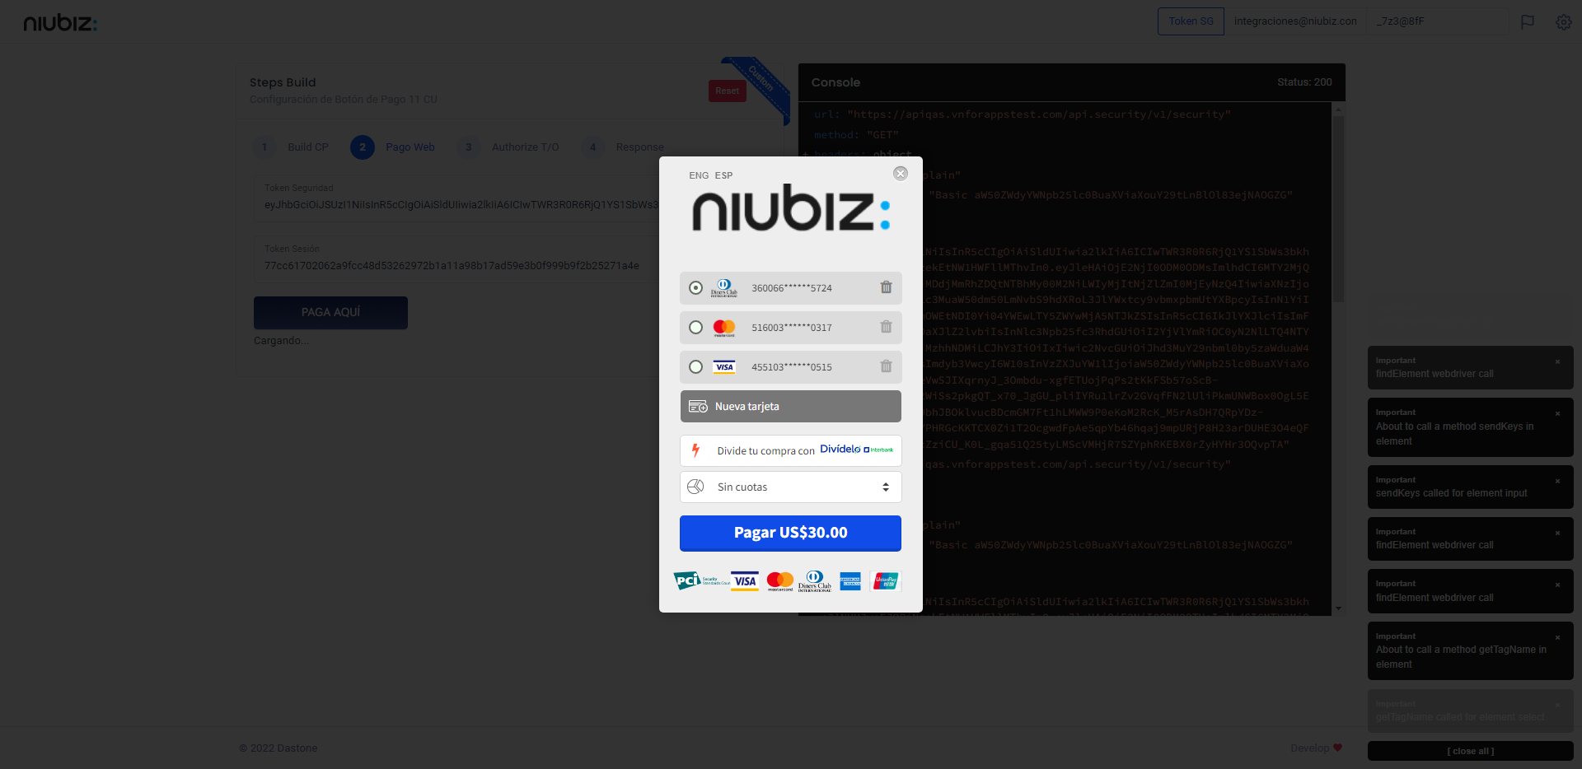  
Fecha : 06/09/2022, Hora : 10:58:51 | Autorización de Parámetros 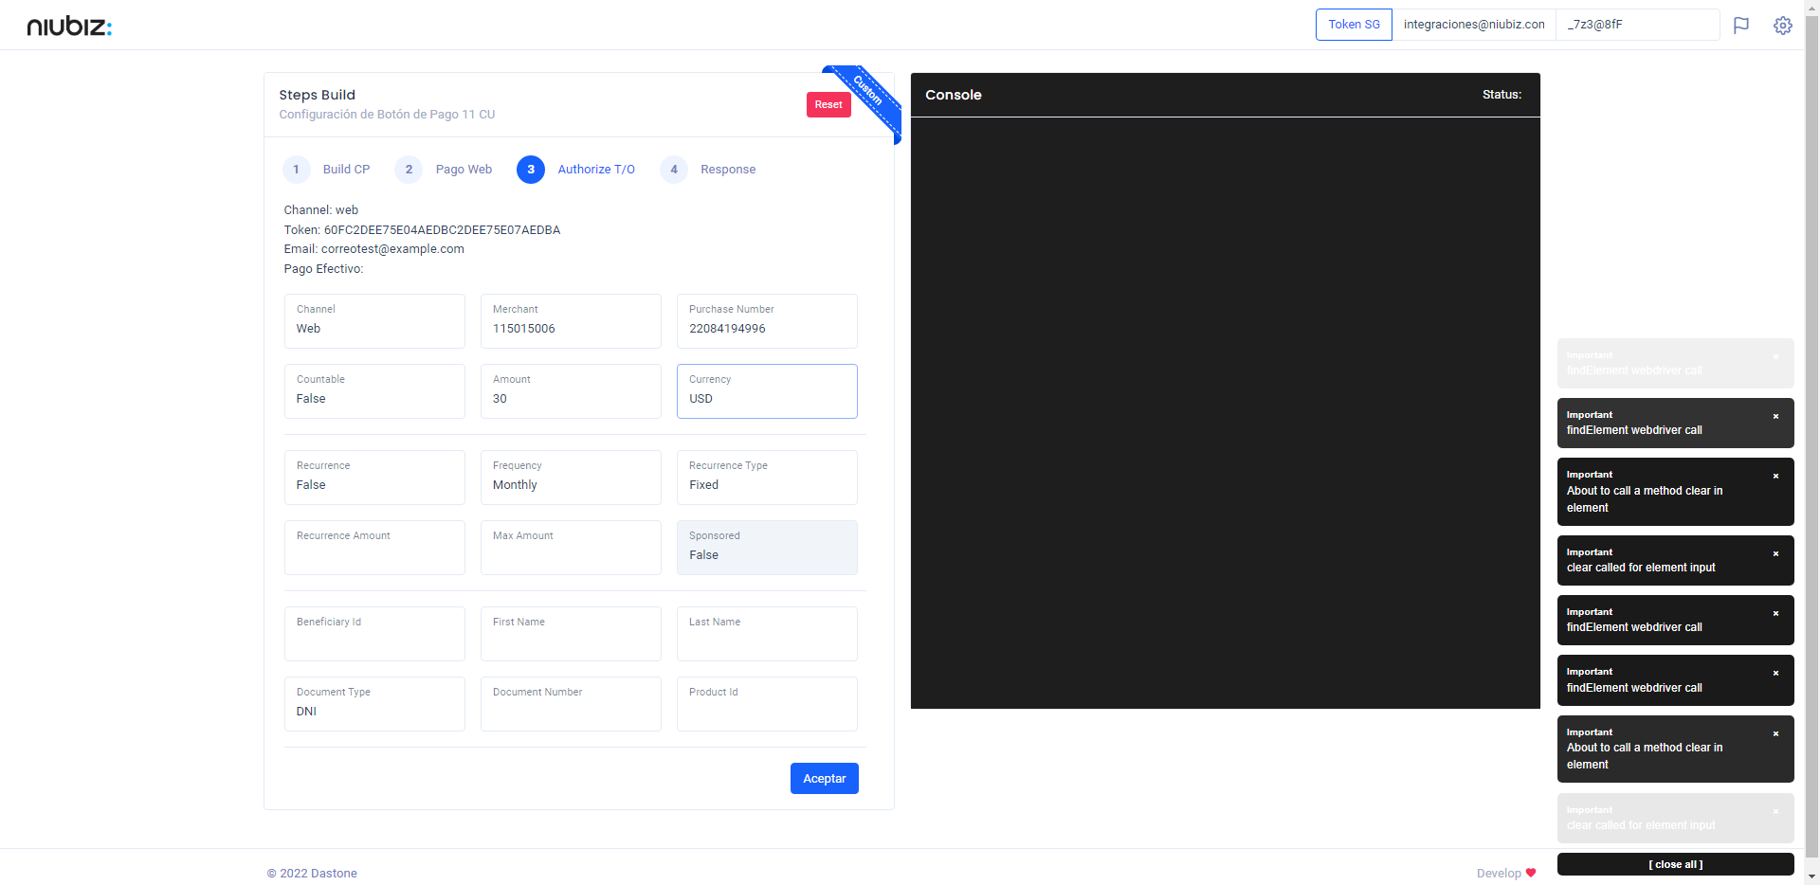  
Fecha : 06/09/2022, Hora : 10:59:56 | Valido la respuesta autorización 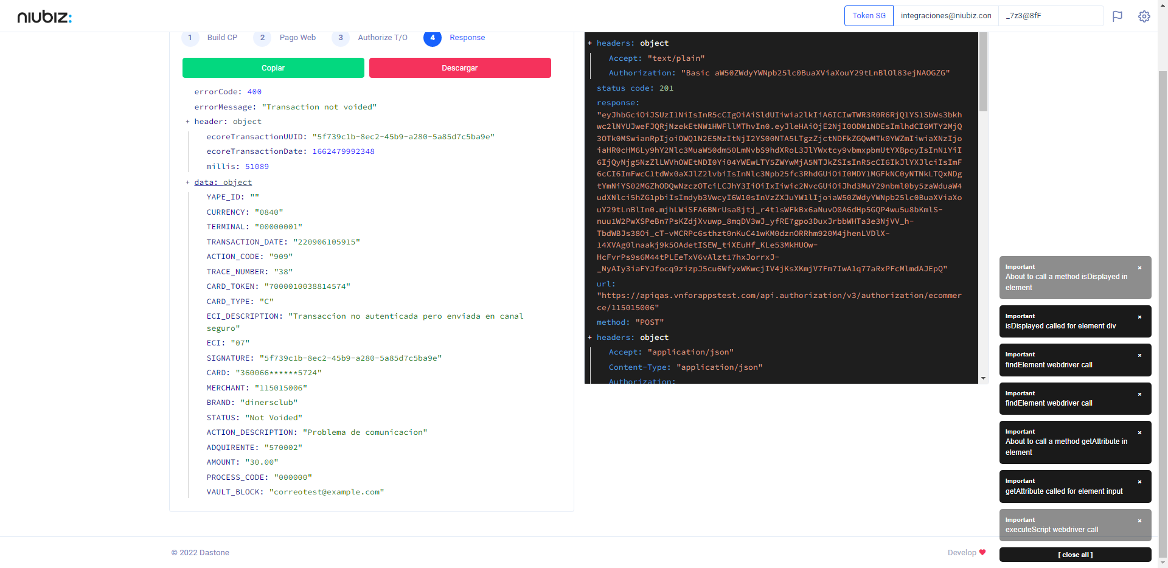  
Fecha : 06/09/2022, Hora : 10:59:57 | "{\"errorCode\":400,\"errorMessage\":\"Transaction not voided\",\"header\":{\"ecoreTransactionUUID\":\"5f739c1b-8ec2-45b9-a280-5a85d7c5ba9e\",\"ecoreTransactionDate\":1662479992348,\"millis\":51089},\"data\":{\"YAPE_ID\":\"\",\"CURRENCY\":\"0840\",\"TERMINAL\":\"00000001\",\"TRANSACTION_DATE\":\"220906105915\",\"ACTION_CODE\":\"909\",\"TRACE_NUMBER\":\"38\",\"CARD_TOKEN\":\"7000010038814574\",\"CARD_TYPE\":\"C\",\"ECI_DESCRIPTION\":\"Transaccion no autenticada pero enviada en canal seguro\",\"ECI\":\"07\",\"SIGNATURE\":\"5f739c1b-8ec2-45b9-a280-5a85d7c5ba9e\",\"CARD\":\"360066******5724\",\"MERCHANT\":\"115015006\",\"BRAND\":\"dinersclub\",\"STATUS\":\"Not Voided\",\"ACTION_DESCRIPTION\":\"Problema de comunicacion\",\"ADQUIRENTE\":\"570002\",\"AMOUNT\":\"30.00\",\"PROCESS_CODE\":\"000000\",\"VAULT_BLOCK\":\"correotest@example.com\"}}" Fecha : 06/09/2022, Hora : 11:00:00 | Validación de ECI: 07 != 07